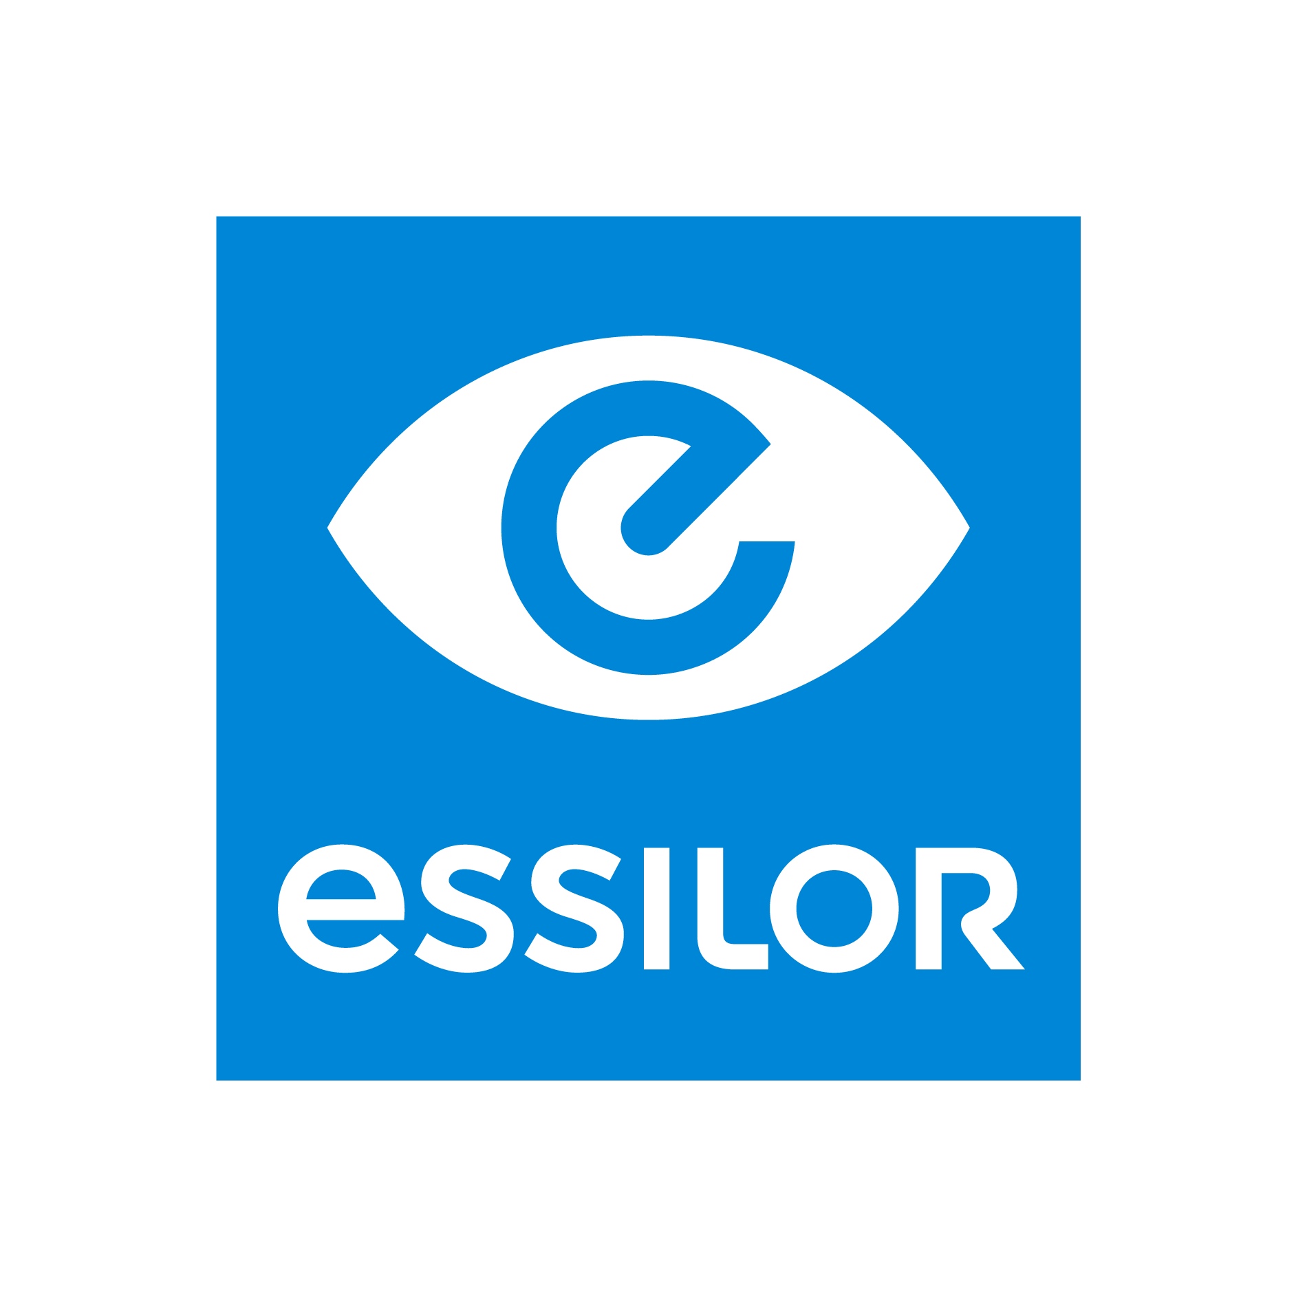

**Essilor y Miraflex, aliados en ofrecer soluciones visuales para los más pequeños**

* *Los primeros 7 años de vida son clave para detectar y corregir problemas de la vista.*
* *La prevalencia de la miopía en la educación primaria es del 13.7%, y en la secundaria alcanza el 69.7%.*

Cuidar la salud visual de nuestros hijos es uno de los mejores regalos que podemos darles para que tengan **un futuro prometedor y una mejor calidad de vida**.

¿Sabías que, actualmente la miopía (dificultad para ver objetos distantes) es uno de los errores refractivos más comunes en los niños?, ¿y que para el año [2025](https://www.dgcs.unam.mx/boletin/bdboletin/2017_365.html) el 70% de la población joven con actividades de visión cercana podría padecerla?

**El desarrollo de la vista se da entre el nacimiento y los 7 años**; De no llevar a los niños a revisiones periódicas (semestrales o anuales) con el profesional de la salud visual en este periodo, es probable que padezcan afecciones oculares irreversibles por el resto de su vida.

**¿Qué es un error refractivo y a cuántos niños afecta?**

Un error refractivo es cuando por la forma o longitud anormal del globo ocular, la luz no enfoca en la retina, provocando visión borrosa; los errores más recurrentes, además de la miopía, son hipermetropía y astigmatismo.

**En el caso de la miopía, los** [**datos**](https://www.researchgate.net/publication/305924920_Prevalencia_y_factores_asociados_a_miopia_en_jovenes) **son alarmantes**: en la educación primaria **su prevalencia es del 13.7%, que se intensifica hasta el 69.7%** en la secundaria gracias a los cambios en el estilo de vida y la carga escolar, con consecuencias graves en el desempeño escolar y el desarrollo de actividades sociales y deportivas.

Para ayudar a combatir esta tendencia y mejorar la calidad de vida de los pequeños del hogar, ha llegado a México la alianza entre las empresas **Essilor** (líder en el desarrollo de productos para la visión) y **Miraflex** (referencia mundial en armazones para niños), que este 2021 pondrán en el mercado dos líneas de productos: **Flexible & Segura**, para peques de 3 meses a 10 años de edad; y **Fashion Kids**, con divertidos diseños inspirados en tendencias que mezclan colores, texturas y acabados ideales para menores de edad.

Las lentes de Essilor en conjunto con los armazones de Miraflex, brindarán la solución visual más completa del mercado infantil, con ventajas como:

* Corrección visual, que les permitirá realizar plenamente actividades pedagógicas y lúdicas.
* Armazones que se adaptan perfectamente a su estructura facial, protegiendo su rostro.
* Diseños especializados para su edad.
* Armazones fabricados con materiales resistentes e hipoalergénicos que no comprometen su seguridad.

A decir de Alejandro Rodríguez, Director General de Essilor México, “la unión entre las lentes de Essilor y los armazones de Miraflex **busca que los niños realicen plenamente sus actividades pedagógicas y lúdicas**, mediante una solución que combina lo mejor del mercado en seguridad, calidad, funcionalidad y estética”.

Actualmente **hay más de 11 millones de niños que necesitan alguna corrección visual en el país**. Atiende a los tuyos para saber si son parte de esta estadística y descubrir la mejor opción de corrección visual ideal para que tengan un gran futuro.

Para más información, visita nuestro [sitio web](https://essilor.es/) o síguenos en:

Facebook [@Essilormexico](https://www.facebook.com/Essilormexico)

Twitter [@EssilorMexico](https://twitter.com/EssilorMexico)

**Acerca de Essilor**

Essilor es la compañía líder mundial en soluciones para la visión. Diseña, fabrica y comercializa una amplia gama de lentes para mejorar y proteger la vista. Su misión es mejorar la vida de las personas mejorando su visión. Essilor destina más de 200 millones de euros al año en investigación e innovación con el fin de ofrecer productos innovadores y eficaces en el mercado. Sus principales marcas son: Varilux®, Crizal®, Transitions®, EyezenTM, Xperio®, Foster Grant®, BolonTM y Costa®. También desarrolla y comercializa equipos, instrumentos y servicios para profesionales de la salud visual.

Essilor reportó ingresos consolidados de alrededor de 8.6 billones de euros en 2019 y genera empleos para aproximadamente 74,000 personas en todo el mundo. Cuenta con 34 plantas, 481 laboratorios de prescripción y tallado, así como 4 centros de investigación y desarrollo en todo el mundo.

**Acerca de MIRAFLEX**

Miraflex S.A.S. es una empresa de trayectoria mundial con tecnología e insumos italianos, nacida a principios de los años 90 con el firme propósito de diseñar, fabricar y comercializar los armazones más adecuados para los niños. Su amor por los más pequeños la ha llevado a posicionarse como una de las compañías pioneras en la industria óptica pediátrica. Actualmente hace parte del Grupo Essilor con quien ha unido esfuerzos en la lucha por corregir los defectos visuales en niños y adolescentes por medio de armazones que permiten el correcto desarrollo de su visión sin limitar sus actividades diarias. Porque un niño necesita ver bien no solamente el pizarrón, sino que cualquiera sea la actividad que desarrolle, debe poderlo hacer seguro, viendo bien y viéndose bien.

**Contacto de prensa:**

Victor Sanchéz

victor.sanchez[@another.co](mailto:brenda.ricano@another.co)

**Another Company**